普及啓発グッズの追加配布申込書

配布の要否と希望枚数についてご回答くださいますようお願い申し上げます。また、マグネットシートの追加配布のご希望がございましたら下記にてお申込みください。※見本は別紙にてご覧ください。

【マグネットシートの追加配布】要・否（〇をつけてください）
希望枚数 枚
【見守り手帳の追加配布】 要・否（〇をつけてください）
希望冊数 冊
【見守りステッカーの追加配布】要・否（〇をつけてください）
希望枚数 枚

社(団体)名
部署名
御職制 御担当者氏名
送付先住所：〒
御連絡先 TEL :
e-mail:
※ ３月１７日（水）までに下記宛にお申込みください。
※マグネットシートデザイン【参考】
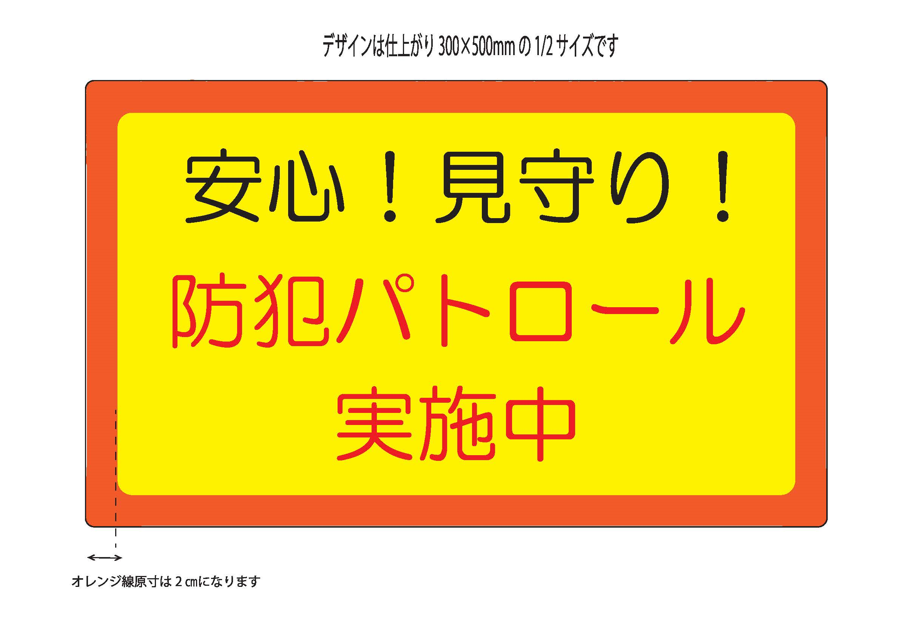
※問合せ先 松戸市 福祉長寿部
高齢者支援課 地域包括ケア推進担当室
担当：石渡 藤井
住所 〒271-8588松戸市根本３８７－５
Tel ０４７－３６６－７３４３
Fax ０４７－３６６－０９９１
E-Mail mckaigoyobou@city.matsudo.chiba.jp
見守り手帳（見本） ※Ａ６判 ４８頁 市内地域包括支援センターの連絡先が明記され、持ち運びに適したサイズとなっております。
見本
見本
見守りステッカー（見本）※A5判ユポ紙 PP加工有
★皆様へのお願い
見本
※啓発ステッカーやシールを掲示している車両の運行、店舗活動は市民の皆さんから注目されています。
運転等には通常以上に気を付けて臨んで頂くようお願い致します。
令和２年度コロナ禍における見守り活動について
１.コロナ禍との関連は不明ですが徘徊高齢者等の発生が増加しています。
特に気になった事例についてご記入ください。

※この様式に限らず、任意様式、データでのご提出も可能です。
２.例年と比べ、コロナ禍により御社の日常業務、見守り体制に変更が生じていますか。

３.市では災害情報や不審者情報、および行方不明高齢者の捜索依頼および発見情報などについて登録者にお知らせする「松戸市安全安心メール」の配信を行っています。事業者において登録の上、有効活用されていますか。登録されている場合は、その活用法についてご記入ください。未登録の場合は、同封のチラシをご一読いただき、登録についてご検討いただけますと幸いです。

事業者名
部署名
御職制 御担当者氏名
御連絡先 電話： E-mail：
※ ３月１７日（水）までに下記までFAX,メールにてご回答ください。
松戸市 高齢者支援課 地域包括ケア推進担当室 担当：石渡 藤井
住所 ^{〒271-8588}松戸市根本３８７－５
Tel ０４７－３６６－７３４３ Fax ０４７－３６６－０９９１
E-Mail mckaigoyobou@city.matsudo.chiba.jp

